WKU Board Game Association
棋类协会工作手册
棋类协会管理层
2021 年 8月 4 日修订
WKU Board Game Association
目录
组织定位
框架结构
职位阐述
管理层
主席
副主席（行政，项目）
宣传部
策划部
财务部
项目部门
社员
指导老师
日常事务制度
活动制度
例会制度
日常事务规范
活动邮件规范
例会邮件规范
例会规范
例会记录规范
财务记录规范
群公告通知规范
海报规范
报销规范
协会公共帐号
邮箱
公众号
WKU Board Game Association
组织定位
本社团是由温州肯恩大学热爱棋类项目的在校学生自发成立的，由温州肯恩大学热爱
棋类项目的在校学生组成的非学术类非营利性社团

框架结构
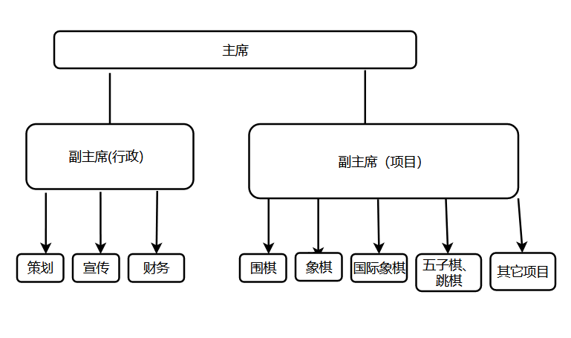
注：其他项目包括一些桌游项目，相关情况正在商谈。
职位阐述
管理层
由主席、副主席（行政，项目）、行政部门（宣传部、策划部以及财务部）部长、项目部门部长共同组成棋类协会管理层，负责管理
组织社团日常事务、制定制度、维护纪律以及规划发展方向。
主席
对协会事务全权负责，组织和管理协会各项事务
职责：
1. 代表协会参加社联组织的社长会议，讲座等活动
2. 协会内活动工作的规划和分配
3. 召开协会管理层例会以及大会
4. 对协会内比赛，活动等重大事项进行最终决策
副主席（行政）
协助主席完成协会活动的规划及任务的分配，督促三大行政部门各司其职

职责：
1. 负责例会时的点名统计
2. 管理层考核工作
3. 完成主席下发的任务
4. 在主席不在的情况下，履行主席职能

副主席（项目）
协助主席对协会内五大项目部门进行管理。
职责：
- 为校内活动寻求和提供较专业的支持（如裁判的对接，比赛规则的制定）
- 协助主席为有比赛想法的各项目同学寻找比赛机会
- 与外校相关部门进行沟通，为校际交流准备条件

五大项目部门
利用所长组织协会内以及校内相关项目活动。
职责：
- 协助项目副主席为校内活动寻求和提供较专业的支持（如裁判的对接，比赛规则的制定）
- 组织部门内成员的日常比赛训练及研讨

宣传部
负责社团宣传工作
职责：
1. 海报与宣传视频的制作与张贴
2. 活动照片的拍摄
3. 邮箱、微信公众号管理
4. 活动结束后，需要在一个工作日内提交本次活动新闻稿或总结给主席审核
策划部
负责协会内所有活动的策划撰写。
职责：当俱乐部需要举办活动时，提交计划。
该计划必须包括以下要素：
1.活动内容
2.活动地点
3.活动时间
4.活动预算
每项计划应在活动开始前至少两周提交主席/副主席审查。
财务部
负责所有协会活动的财务工作
职责：
1. 负责协会财产的管理（包括器材）
2. 活动预算和报销事宜（注意发票收集）
3. 协会各项经费的管理，并对其使用情况制成财务报表，于每次例会前提交给
主席审核（例会时须公示）
协会会员
为棋类协会活动的主要参与者
职责：
- 积极参与棋类协会活动
2. 按时缴纳社费
指导老师：Prof. Steven Harris
选举和空缺

领导层由会员选举产生，获得最多选票的人当选。选举每学期举行一次。

免职和继任

领导层可能因未通过评估而被免职。俱乐部将对候选人进行投票。

修正案

修正案必须得到50%成员的批准，并给予所有成员考虑。

大学规章

棋类协会完全遵守温州肯恩大学与其活动相关的所有相关法规、规则和政策。

更新现有的学生团体章程

为了让学生团体或组织更新其章程，学生团体必须遵循其现有章程中概述的程序。该组织的总机构必须以现行章程规定的幅度批准拟议修正案（例如：多数票、2/3票、3/4票等）。一旦总机构批准了修正案，并且会议记录反映了此类投票，该组织必须以电子方式将修订后的章程文件提交给领导与服务中心审查。将对章程进行检查，以确保该组织仍然满足学生团体认可的最低要求。经审查，领导与服务中心将上传新学生团体章程。

有关更新学生团体或组织章程的更多信息，请联系位于D203领导与服务中心。

